附件1
项目实施单位网上操作指南

1、登录南粤科创网站（https://www.nanyuest.cn/）- 在广东省科协学会工作云平台中点击“青年人才培育”链接。
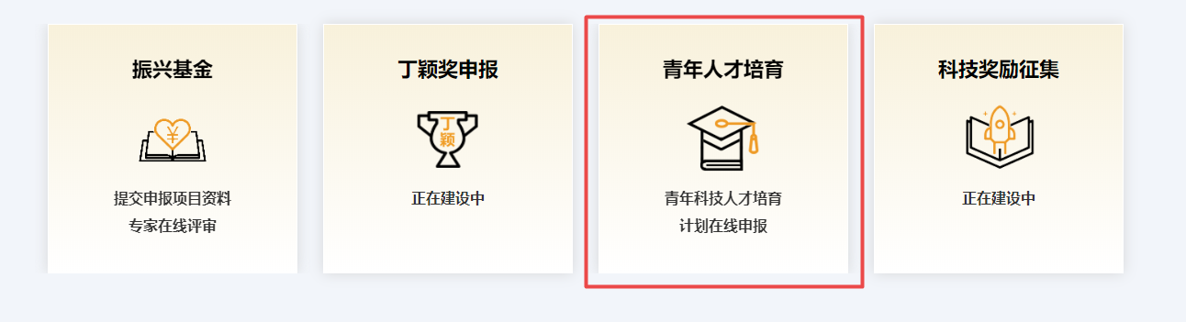
2、点击“项目实施单位进入”， 已有南粤科创网站账号请直接登录；无账号请先注册账号（点击“我要注册”，选择“单位/团体用户”并填写相关信息，点击“注册”） - 下拉选择“类型”、“证件类型”“是否成立高校科协”- 填写“单位名称”、“证件编号”“法定代表人”、“联系人”、“联系手机”、“电子邮件”、“地址”、“简介”，点击“选择文件”上传需提交的材料(打包压缩成一份) - 点击“提交申请”。

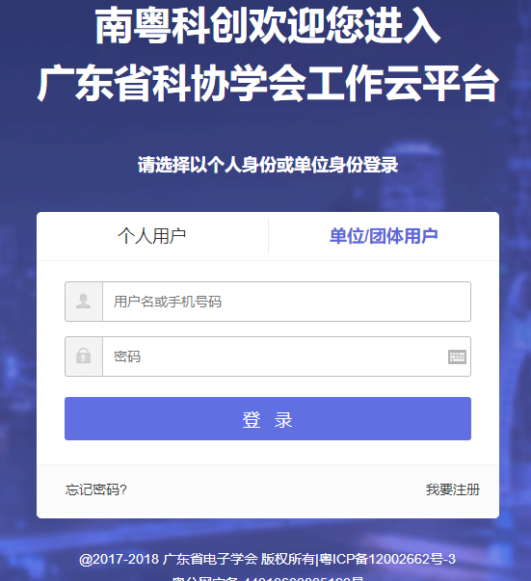



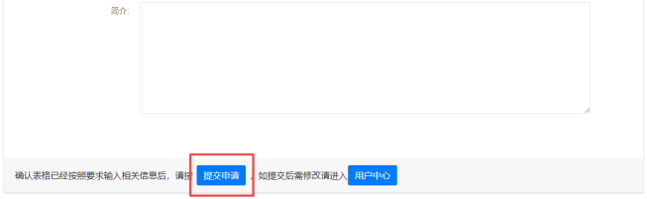

3、在“用户中心”的“青年人才培育-项目实施单位”中查看申报审核状态。管理员审核后会发送短信通知。
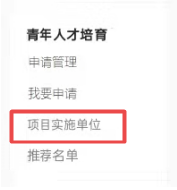
4、审核推荐申报资料
申报人提交申请后，项目实施单位点击“推荐名单-查看”，查看申报资料 - 审核申报资料 – 提交推荐意见(详见审核流程图)。
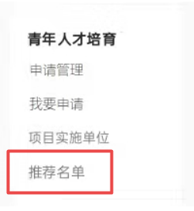
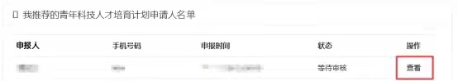

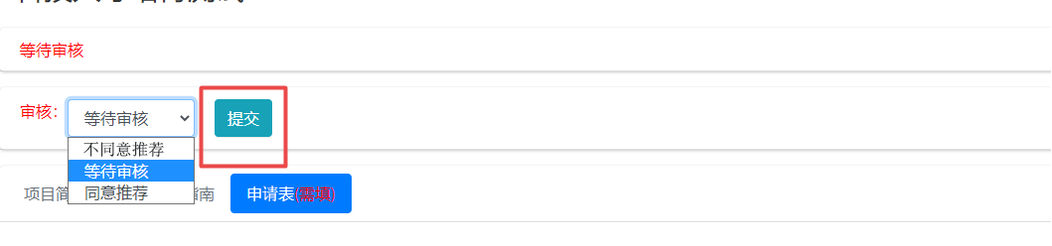
【项目实施单位审核流程图】

